**NOMBRE DE PRACTICA:** **Uso del For, Do-While y Select Case**

**OBJETIVO:** Usar el For, Do-While y Select Case en la habilitación de Menús

Impresión en Pantalla del Modo Diseño:

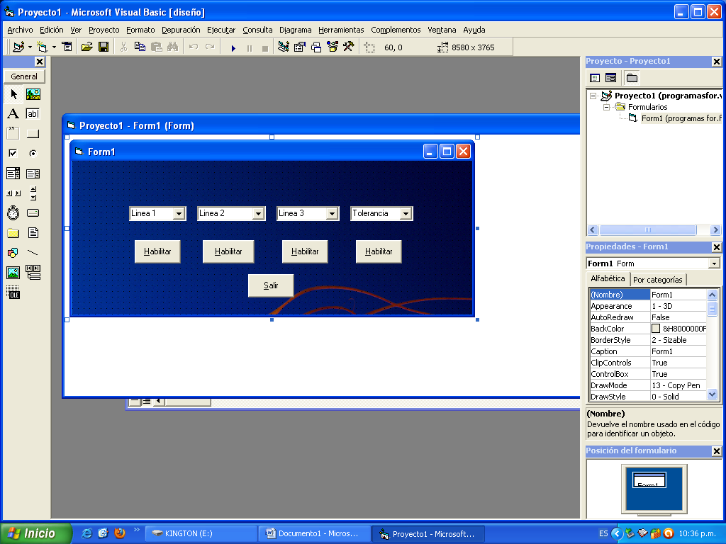

Se puede observar los botones de habitación.

* IMPRESIÓN DE PANTALLA DEL CODIGO.

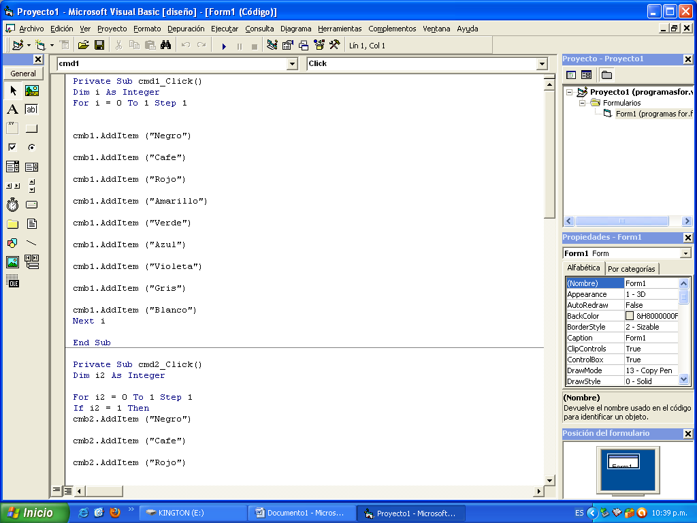

AQUÍ SE MUESTRA UN PEQUEÑO FRAGMENTO DEL CODIGO.

* IMPRESIÓN DE PANTALLA DEL MODO DE EJECUCION.

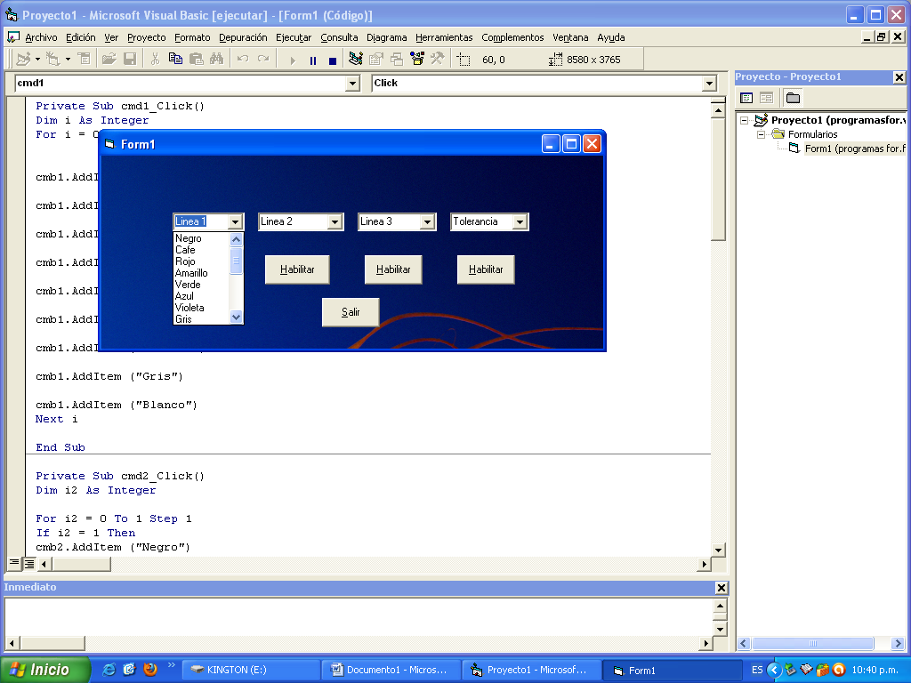

AQUÍ SE MUESTRA EL PROGRAMA EN EJECUCION.